Votre paroisse a besoin de vous
Voici des services qui demandent des renforts à Notre-Dame des Grâces
 | ☐ Seriez-vous disponible à aider dans la gestion de l’ouvroir ? Il s’agit de trier des vêtements qui ont été donnés à la paroisse et qui sont destinés à des personnes qui en ont besoin.
 | ☐ Voulez-vous participer à la Pastorale de la santé et visiter les personnes malades ?
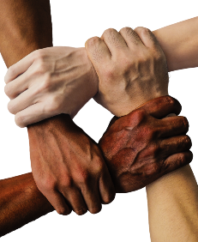 | ☐ L’équipe entraide, qui soutient les personnes les plus démunies ou en situation de précarité, aimerait être renforcée.
 | ☐ Souhaitez-vous être des acteurs de la liturgie, par exemple en tant que membres des équipes d’animation liturgique, lecteurs, projectionnistes, instrumentistes, animateurs de chants ou sacristains ?
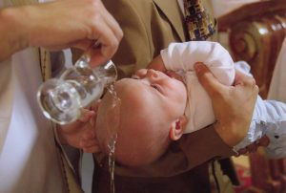 | ☐ L’équipe baptêmes recherche des volontaires pour animer les réunions de préparation avec les parents. Les réunions sont animées en binôme 3-4 fois par an.
 | ☐ D’autres talents ? Idées ? Propositions ? Nous sommes aussi à la recherche de talents de décoration, peinture et dessin pour former une petite équipe pour les temps forts de la liturgie.

☐ Oui, je suis prêt à me rendre utile à ma paroisse dans le(s) service(s) que j’ai coché(s). Voici mes coordonnées.
Prénom et nom :
Age :
Tel :
Courriel :

Merci de renvoyer cette feuille à l’Équipe Relais avant le dimanche 10 décembre 2023 à l’adresse equiperelaisndg@gmail.com
Pour toute question, contactez les membres de l’Équipe Relais de la paroisse Notre-Dame des Grâces à l’adresse equiperelaisndg@gmail.com.

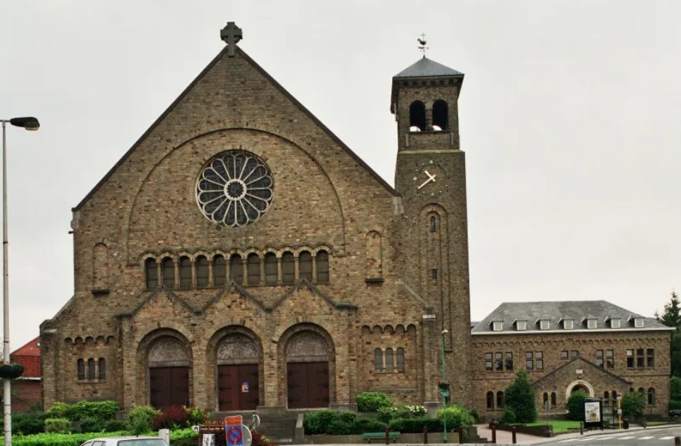
Bâtissons notre paroisse, ensemble

Toutes les données personnelles sont traitées conformément à la loi sur la protection de la vie privée et ne sont ni louées ni échangées.

